**医保钱包介绍及操作指南**

**一、医保钱包介绍**

医保钱包是医保部门为个人开通的医保钱包资金账户，与个人医保电子凭证（医保码）相关联，可用于近亲属间医保钱包转账、就医购药费用结算、居民医保个人缴费等场景。

**二、医保钱包开通**

登录“国家医保”APP，点击“医保钱包”功能页面，黄山市参保人员即可按步骤开通“医保钱包”，并通过个人账户对共济人员进行钱包转账。同时，共济人员也可以通过“医保钱包”支付医疗费用，参保群众享受医保共济政策将更加便利便捷。

**附:医保钱包开通流程图**

**步骤一：**在手机应用商店中下载“国家医保服务平台”APP。

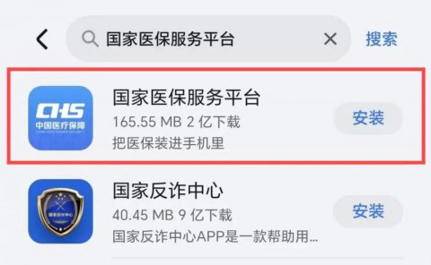

**步骤二：**登录后，首页点击进入【医保钱包】专区。

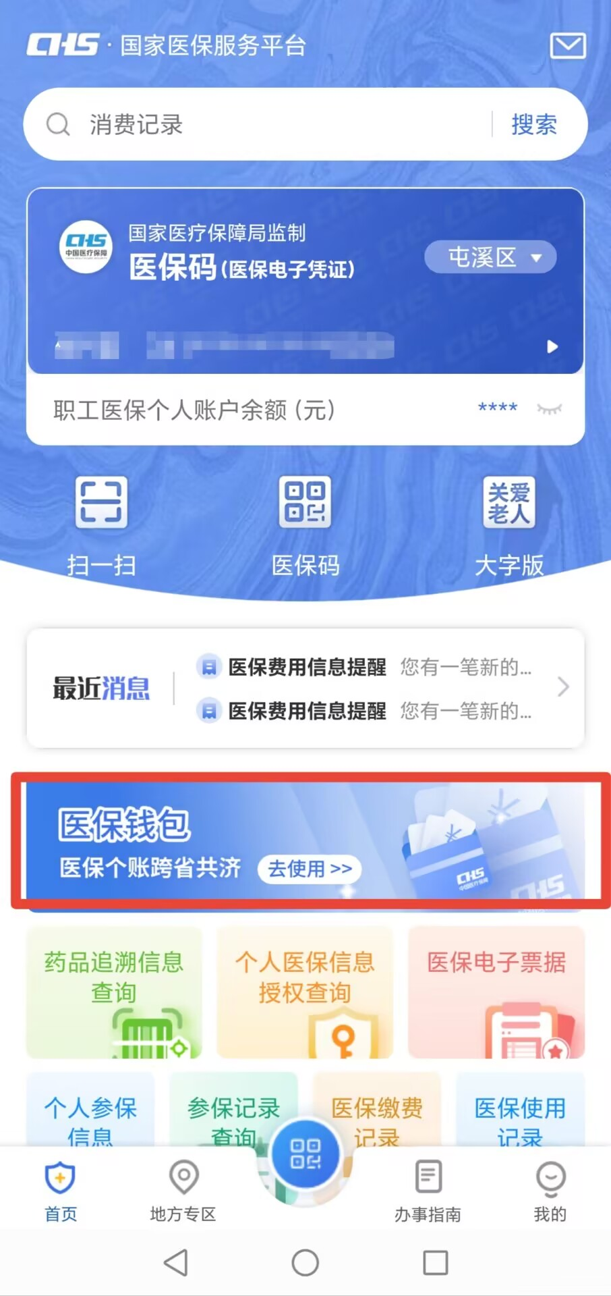

**步骤三：**点击**“确认使用钱包”**。

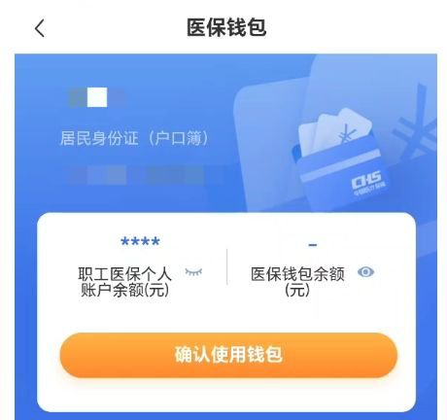

**步骤四：**选择使用地，填写绑定的手机号，点击**“立即确认使用”。**

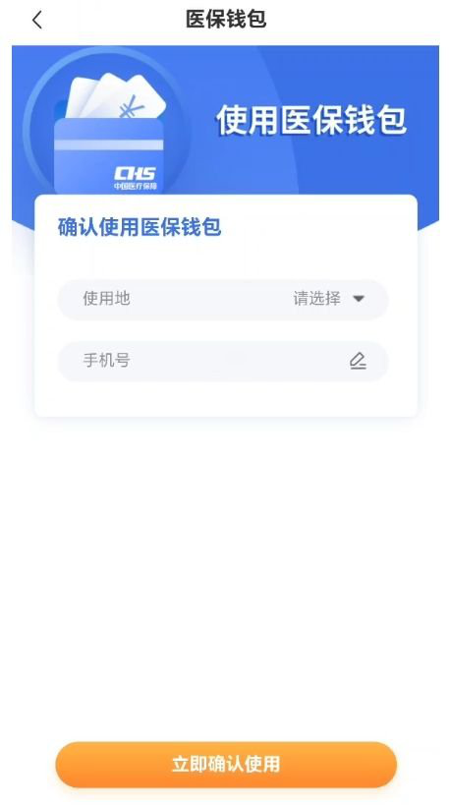

**完成以上操作后，就可以使用医保钱包了。**

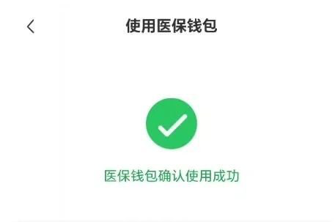

**三、医保钱包使用**

**（一）医保钱包转账**

医保钱包转账是实现近亲属共济的一种实现方式。使用医保钱包转账功能，个人可将医保个人账户或医保钱包中的资金转账至近亲属医保钱包中，使其用于就医购药费用结算、居民医保个人缴费等。

**（二）就医购药费用结算**

个人使用医保钱包中的资金支付在定点医药机构就医购药发生的个人自付医药费用。出示个人医保电子凭证（微信、支付宝医保码等）就可以使用医保钱包中的资金支付在定点医药机构就医购药发生的个人自付医药费用。



**（三）居民医保个人缴费**

个人使用医保钱包中的资金支付参加居民医保的个人缴费费用。



★ 使用“医保钱包”，需要共济人和被共济人的统筹区均开通了“医保钱包”功能，才能进行转账！

打开“医保钱包”可查询您亲人所在的城市是否开通该功能，全国其他城市区域也将陆续开通运行。

